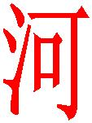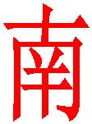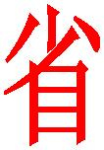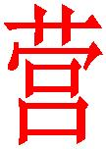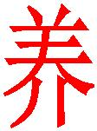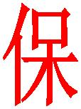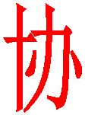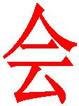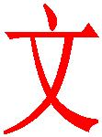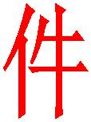豫营保协（2019）10 号
河南省营养保健协会
保健用品团体标准实施监管办法(修订）
第一条 为规范河南省营养保健行业保健用品的生产销售行
为，维护消费者合法权益，根据国家标准委、民政部《团体标准管
理规定》和有关法律、法规的规定，结合实际，制定本办法。
第二条 本办法所称保健用品，是指依据中医药理论基础，传
承与发扬中医药特色，直接或者间接作用于人体表面，以调理或缓
解人体亚健康，具有特定保健作用，有益大众健康的外用产品。保
健用品不能代替药品、医疗器械、特殊食品、特殊用途化妆品、消
毒产品。
第三条 国家十二五规划《国务院关于促进健康服务业发展的
若干意见》（国发【2013】40 号）、《河南省人民政府关于促进健
康服务业发展的实施意见》（豫政【2014】57 号）把保健用品纳入
健康服务业的支撑产业支持发展。国务院总理李克强讲话：对市场
主体，是“法无禁止即可为”；而对政府，则是“法无授权不可
为”。保健用品团体标准是在保健用品目前无国家标准、行业标准
和地方标准的前提下，为规范行业行为，促进行业创新发展而自发
自愿制定团体标准，实行团体标准生产企业达标和团体标准产品达
标的团体监管制度。
第四条 申请保健用品达标企业应是河南省营养保健协会团体
会员单位，申请人应当承诺自愿遵守《河南省营养保健协会保健用
品团体标准实施监管办法》。具备《河南省营养保健协会保健用品
生产规范团体标准》 T/HYBX 0001-2020 的要求，并具备《河南省
营养保健协会保健用品产品团体标准》的要求，取得双达标证书后
方可使用团体标准。
第五条 河南省营养保健协会受理申请后，应和申请企业签订
技术服务协议，明确项目及费用。在 15 个工作日内组织由医学、中
药学、毒理、营养、检验、医疗、生产工艺、管理等相关专业的专
家组成评审专家组到生产企业进行现场核查，对申请的保健用品的
组方构造、生产工艺、保健作用和安全性进行评审，并出具评审报
告。
第六条 河南省营养保健协会收到评审专家组评审报告之日起
15 个工作日内作出决定。对评审报告认定符合本协会保健用品“生
产规范”及产品团体标准的，颁发保健用品达标企业和达标产品证
书。评审报告认定不符合达标条件的，出具书面整改意见，对确有
安全隐患的，建议到省疾控中心做皮肤刺激性、过敏性实验。
第七条 保健用品生产企业在取得达标证书后不得擅自变更经批
准的保健用品名称、原料、生产工艺、使用方法以及其他可能影响
产品安全或者保健作用的内容。禁止涂改、倒卖、出租、出借保健
用品达标证书。严禁非法添加产品原料以外的违禁物品。
第八条 保健用品的使用说明书和标签应当注明产品名称、厂
址、厂名和保健用品达标证号;小包装或者使用说明书应当注明生产
日期、有效使用期限、主要成份、保健作用、适用对象;可能引起不
良反应的，还应当注明使用方法和注意事项。生产企业应将产品使
用说明书和标签样稿报协会审定后使用。
保健用品的生产销售者应要遵守《中华人民共和国广告法，》
标签、小包装或者使用说明书不得注有适应症，不得涉及疾病预
防、治疗功能，不得使用医疗术语，不得夸大宣传疗效。
第九条 保健用品销售者不得销售未取得本协会“保健用品生产
与产品达标证书”、过期、失效的保健用品。
第十条 未取得保健用品达标证书生产保健用品，或已经取得
保健用品达标证书生产的保健用品产品不达标，可由团体会员单位
相互监督或举报，由协会责成整改，情节严重的收回达标证书，取
消其团体会员单位资格，自负承担法律责任。同时接受社会监督，
促进行业健康发展，保障产品安全有效。
第十一条 保健用品评审专家组、检验机构不得泄露申报企业的
商业秘密。
第十二条 保健用品双达标证书有效期 2 年,均从发证之日算
起。保健用品生产企业应当在保健用品达标证书有效期满 30 日前，
向协会申请延续保健用品达标证书。
第十三条 保健用品生产企业应当建立保健用品生产原料、成
品质量检验制度。对未经检验的保健用品原料或者检验不合格的原
料，不得将其投入生产。保健用品成品出厂前，应当附有产品包
装、标签、使用说明书和统一标志，并按照保健用品质量标准进行
检验，检验合格后方可出厂销售。
第十四条 本办法自公布之日起施行。
河南省营养保健协会

